Indicação Nº 604/2026Indicação Nº 604/2026

EMENTA: SOLICITO AO EXMO. SR. PREFEITO A REALIZAÇÃO DE LIMPEZA NO BUEIRO ENTUPIDO LOCALIZADO NA RUA PANAMÁ, PRÓXIMO AO Nº 150, NA VILA DIAS.

SENHOR PRESIDENTE,

SENHORES VEREADORES.

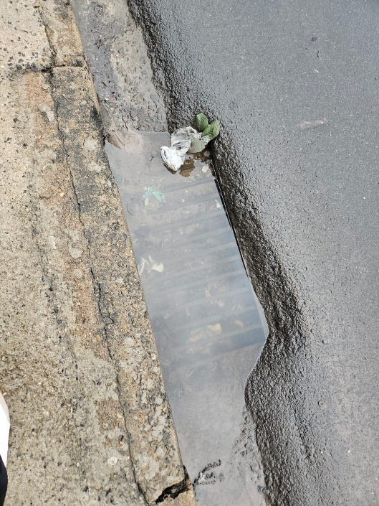
Apresento a V.Exa., nos termos do Art. 160 do Regimento Interno, a presente Indicação a ser encaminhada ao Senhor Prefeito Municipal Paulo de Oliveira e Silva, juntamente com a Secretaria competente, solicitando a realização de limpeza no bueiro entupido localizado na Rua Panamá, próximo ao nº 150, na Vila Dias.

Sala das Sessões “Vereador Santo Rótolli”, 11 de setembro de 2026.
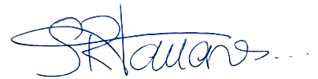

VEREADOR LUIS ROBERTO TAVARES

